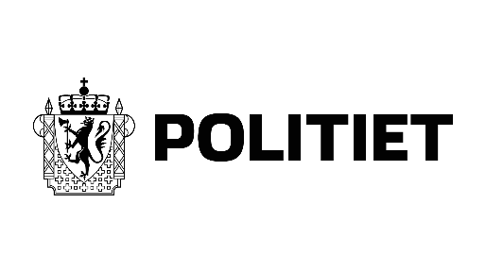

Sett inn kommunelogo

AVTALE OM KOMMUNE- OG POLITISAMARBEID

MELLOM X KOMMUNE OG X POLITIDISTRIKT

20XX – 20XX

# Om avtaleforslaget (Dette avsnittet slettes når avtalen skrives)

*Dette forslaget til avtaleoppsett erstatter tidligere politirådsavtale og avtale om tjenestetilbud. Det presiseres at oppsettet kun er et forslag. Den enkelte kommune og det enkelte politidistrikt må sammen bli enige om innretning på eventuell avtale. Innholdet avtales lokaltav politi og kommune som likeverdige parter. Avtaleinngåelse er frivillig og kun er en oppfordring. Innholdet kan spisses mot politirådsarbeidet, men også utvides til å omhandle kommune- og politisamarbeidet i stort.*

*Veilederen gir kun forslag til hvordan partene kan utforme avtalene. Tekst bør gjennomgås, endres eller slettes av partene. Det er viktig at avtalene tilpasses lokale forhold.*

*I det følgende er det foreslått overskrifter og noe undertekst. Dette er veiledende. Både overskrifter og undertekst kan endres og tilpasses lokale forhold.*

# Innledning

*Målet med kommune- og politisamarbeidet er å forebygge kriminalitet og uønskede hendelser gjennom samarbeid på tvers av etater og sektorer. Dette favner samarbeid om kriminalitetsforebygging, redning og beredskap og trygghet i lokalsamfunnet.*

# Formål

*Formål med kommune- og politisamarbeidet er å utveksle informasjon, dele kunnskap og etablere felles problemforståelse av betydning for de prioriteringer og beslutninger som aktørene foretar. Kjerneaktiviteter for samarbeidet er konkretisering av strategier, mål, innsatsområder og tiltak.*

*Gjennom utveksling av kunnskap og erfaring mellom politi og kommune kan avtalen bidra til involvering og gjensidig ansvarliggjøring av lokale myndigheter, næringsliv, sivilsamfunn samt politiet. Dette med mål om å styrke det samlede arbeidet innen kriminalitetsforebygging, beredskap og samfunnssikkerhet.*

# Lokale mål for samarbeidet

*X kommune og X politidistrikt samarbeider på en rekke områder. Politirådet har besluttet følgende satsningsområder for avtaleperioden:*

* *Eksempel: Forebygging av kriminalitet blant barn og unge*
* *Eksempel: Forebygge hatkriminalitet, radikalisering og voldelig ekstremisme..*
* *Etc…*

# Samarbeidsfora og deltakelse

*Det anbefales å beskrive samarbeid og deltakelse i politiråd særskilt. Se pkt. 4.1.1 i veilederen.*

*Om ønskelig kan politikontaktens rolle og oppgaver i det lokale samarbeidet beskrives (få frem forventninger). Se veilederen pkt. 5.1.*

*Kommuner som har SLT samarbeid (jf. kap.6) eller andre fora, kan med fordel nedtegnes i avtalen*

# Tjenestetilbud

*I dette avsnittet kan partene avtale hvilke* ***gjensidige forpliktelser*** *kommunene og politiet skal ha i forhold til lokale tjenester, funksjoner og oppgaver (som eksempel hvilke oppgaver som påligger politikontaktene eller andre felles funksjoner i politidistriktet, eller tilsvarende relevante funksjoner fra kommunenes side).*

# Evaluering

*Det er en anbefaling å beskrive revisjonssyklus i avtalen, og hvilke samarbeidsområder som skal evalueres. Viser til veileder kap.7*

# Gyldighet

Avtalen er gyldig for perioden 20xx – 20xx. Ved behov for revisjon, kan partene be om dette innenfor avtaleperioden.

Sted, dato

_________________________ _____________________________

Tittel/ X kommune Tittel/ X politidistrikt